熊自セ発第４号
2026年２月18日
各 位
熊本県地方自治研究センター
理事長 坂本 正
(職印省略)
熊本県地方自治研究センター
「2026年度地方財政セミナー」の開催について（ご案内）

立春の候、皆様におかれましては益々ご健勝のことと存じます。
さて、熊本県地方自治研究センターでは、地方財政をめぐる現状と課題について考察を深めるため、例年「地方財政セミナー」を開催しております。
今年度は、物価高騰や人件費の増加、医療・介護分野への支援策の動向など、自治体財政を取り巻く環境が大きく変化する中で、地方交付税制度の現状や課題、さらには今後の地方財政運営のあり方について理解を深めることを目的に、下記の内容で開催する運びとなりました。
つきましては、ご多忙の折とは存じますが、ぜひ多くの皆様にご参加賜りますようご案内申し上げます。
なお、議会事務局におかれましては、議員の皆様にもご参加いただきたいと存じますので、ご高配賜りますようお願い申し上げます。
記
１．日 時 2026年４月11日（土）12：30受付 13：00開会

２．場 所 「熊本市国際交流会館」
熊本市中央区花畑町4-18（会場地図別紙参照）
※会場には駐車場がございません。公共の交通機関をご利用になるか、近隣のコインパーキングをご利用ください。

３．日 程 12：30 受付
13：00 開会
主催者あいさつ
13：15 講演①「2026年度地方財政の姿(仮)」
講師：総務省自治財政局 神門 純一 財政課長
14：45 質疑応答
15：05 休憩
15：15 講演②「2026年度地方財政計画の財政分析の仕方(仮)」
講師：地方自治総合研究所 飛田 博史 副所長
16：45 質疑応答
17：05 閉会

４．参加費 無料
５．申込み ４月３日(金)までにファックスもしくはメールのいずれかで下記申込書をご提出ください。

６．問合せ 熊本県地方自治研究センター 勝木･坂梨
℡096-383-0010 FAX096-386-2030 E-mail:kuma015@j-kumamoto.jp
以 上
会場案内図 「熊本市国際交流会館」
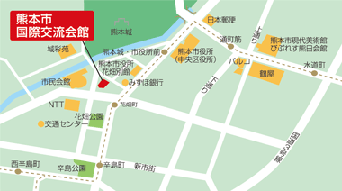

熊本県地方自治研究センター 勝木･坂梨宛 申込締め切り ４月３日（金）
FAX096-386-2030（送信票は不要です） メールkuma015@j-kumamoto.jp
「2026度地方財政セミナー」参加申込書
ご所属・役職名 | お名前

